

学生实习报告

课 程 名：大规模企业软件开发综合实践
课 程 号： C01222
学 号： 32301310
姓 名： 张宸赫
专业班级： 软件工程2304
所在学院： 计算机与计算科学学院

报告日期： 2026 年 7 月 20 日
实习时间 | 2026-2027-1学期  自 2026年 7 月 6 日 至 2026 年 7 月 20 日
实习类型 | □ 认识（社会调查）实习  ✓ 专业（课程、专题、金工）实习  □ 毕业（综合）实习  □ 其他：
实习单位 | 浙大城市学院 | 实习地点 | 理四426
实习指导（带队）教师评语：

学生实习报告评分（百分制）： 分

教师（签名）：

年 月 日

注：学生的实习总结等文档附在本封面之后。

文档说明
本报告总结本人在数据结构智能出卷系统项目中的实习工作。实习以完成可运行的软件项目为主线，围绕智能能力接入、综合验证、测试和答辩材料整理开展，目标是将课程学习中的软件工程、数据处理和人工智能应用方法转化为实际成果。

实习目标
本次实习的目标包括：理解 Web 前后端协作和模块化开发流程；掌握课程材料解析、知识组织、语义检索等智能应用的基本实现方式；在真实业务约束下完成可验证的功能；培养问题定位、文档表达、测试回归与团队协作能力。项目选择“数据结构智能出卷”场景，使系统既服务教学，也要求对题库质量和教师审核权保持严格控制。

实习内容和经历

智能能力设计与实现
我主要负责成员 C 的工作，即材料解析、知识提取、语义检索、教学助手和综合验证。项目中，课程材料在上传后会保存解析文本，知识树以章、节、知识点结构呈现，并补充定义、关键术语、教学重点和解题步骤。为让题库检索更贴近考查范围，系统使用本地中文向量模型构建语义索引，并由 RAG 管道在组卷时提供候选题。

审核机制与对话流程
在开发过程中，我重点参与了智能能力的边界控制。AI 可以提出知识范围、辅助生成候选题、提供教学对话，但不应绕过教师直接修改正式题库。因此，系统将题库不足时的候选题写入 QuestionDraft，并设置 pending、accepted、rejected 状态；只有教师接受后才创建正式 Question。教学助手使用 LangGraph 编排意图、工具调用、范围审核和试卷审核中断，使人工确认成为流程节点。

综合测试与演示整理
我参与检查范围确认、组卷、草稿审核、试卷预览和导出的完整链路，关注“未确认范围不能组卷”“未接受草稿不能进入题库”等规则是否被后端服务实际保护。同时，我整理测试报告和答辩展示材料，选取系统页面截图展示材料管理、知识树、题库、范围审核、组卷与导出效果。
阶段 | 本人工作 | 形成成果
需求理解 | 梳理教师备课到出卷的业务链路和审核边界。 | 明确材料、知识、范围、题库、草稿、试卷的关系。
能力实现 | 参与材料解析、知识提取、RAG 检索和教学助手流程。 | 形成智能辅助而非自动入库的实现方案。
联调验证 | 检查前后端字段、服务规则和关键状态转换。 | 保证范围确认、草稿审核与试卷装配可衔接。
文档答辩 | 编写测试材料、实习报告，参与答辩演示。 | 形成项目交付文档和展示素材。

实习成果
通过本次实习，项目形成了一个可在本地运行的数据结构智能出卷系统。系统已具备课程材料管理、知识树提取、题库维护、考查范围确认、安全组卷、草稿审核、试卷预览导出和教学助手入口等功能。我负责的智能模块为教师提供了材料理解、知识组织与题目检索支撑，同时通过审核机制避免生成内容直接影响正式题库。
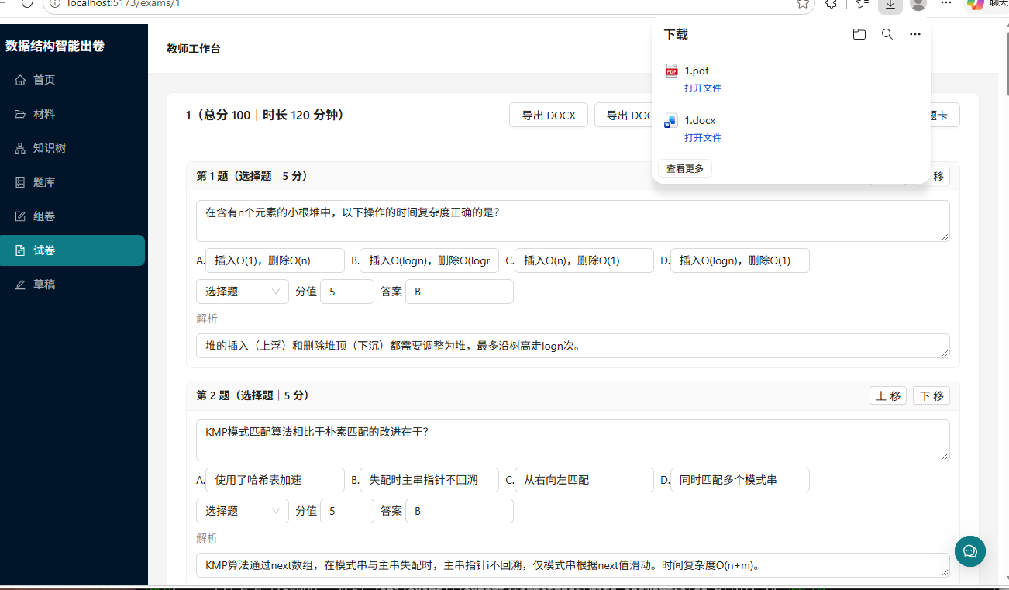
图 本人参与综合验证的组卷结果页面

收获与反思
第一，我认识到智能功能的价值不仅在于“能生成”，更在于能否与业务流程和责任边界结合。教学场景中，教师对考查范围和题目质量具有最终决定权，因此将 AI 输出设计为可审核草稿比直接写入题库更可靠。第二，我进一步理解了前后端接口契约的重要性。页面上一个按钮的状态提示，需要依赖 Schema、路由、服务和数据库状态的一致配合。第三，测试应优先覆盖最容易造成业务风险的规则，例如状态机转换、分数归一化和题目来源控制。
未来我希望继续提升两方面能力：一是加强对 RAG 检索质量、提示词与结果可解释性的评估，使推荐题目更准确；二是补充权限管理、质量分析和部署自动化，使系统从课程项目进一步接近实际教学应用。

技术收获与能力提升
在技术层面，我对前后端分层的认识更加具体。以前我常把一个功能理解为页面上的按钮或一个接口，而在本项目中，我看到一个完整功能需要同时具备数据模型、Schema、服务规则、路由接口、前端调用和状态提示。以草稿审核为例，前端只负责展示和发起操作，真正保证规则的是 DraftService 对状态的判断以及 QuestionDraft 和 Question 两类数据的转换。这种职责分离使系统在页面变化后仍然可以保持核心约束，也让我在后续学习中更加重视业务规则应落在什么层。
我也学习到智能应用需要把可解释性作为设计目标。材料解析、知识提取和语义检索的结果并不总是完全准确，如果把结果直接写入正式数据，错误会在后续组卷中被放大。因此，我们将知识范围做成可编辑的树，将候选题做成待审核草稿，并保留范围快照和草稿状态。这个过程让我意识到，模型输出不是最终答案，而是一份需要被教师理解、检查和确认的建议。对于教育软件而言，尊重教师专业判断比追求完全自动化更重要。

团队协作体会
项目按照前端、后端和智能综合三个方向分工。项天聪负责教师端页面和交互，杨烨锋负责接口与数据库业务，我负责智能能力与综合验证。协作过程中，我们通过统一术语和接口字段减少理解差异。例如“课程材料”“考查范围”“题目草稿”“审核”等术语在页面、接口和文档中保持一致，避免出现同一个对象被不同名称描述的情况。联调时，我会从用户路径检查智能结果能否正确进入页面，而不仅仅检查模型是否返回文本；发现问题后再结合接口参数、状态记录和服务日志判断是前端展示、后端转换还是智能调用环节导致。

实习总结
本次实习让我完成了从课堂知识到项目交付的实践转换。我在团队协作中承担智能能力与综合验证职责，既参与实现，也参与测试、文档和演示。项目经历强化了我对软件质量、用户责任和工程沟通的理解，并为后续继续学习智能教育应用打下基础。

具体工作过程记录
实习前期，我先把项目要解决的问题写成流程说明，明确“材料到试卷”的六个环节，并梳理出每个环节的输入与输出。随后我协助整理智能能力的接口边界：材料解析输出结构化文本，知识提取输出层级节点，语义检索输出候选题目，教学助手输出对话与审核请求。把这些输出写成统一的字段约定后，前端页面才能稳定地展示结果，后端服务也能明确在什么条件下允许进入下一步。
实习中期，我参与验证知识提取与语义检索的实际效果。测试时我发现，如果只按知识点名称做匹配，很多课程材料中的同义表述会被漏掉，因此在检索环节引入向量相似度，并保留关键词匹配作为回退方案。同时我发现模型生成的候选题有时难度与课程阶段不匹配，于是推动把候选题放入草稿区，由教师逐题确认。这个调整让我第一次体会到，工程实现与业务责任必须一起考虑。
实习后期，我把工作重心转向综合验证与材料整理。我按照教师视角完整走查了上传材料、提取知识树、维护题库、填写需求、确认范围、组卷、审核草稿、预览导出八个步骤，记录每一步的提示是否清楚、失败时是否有可操作的建议。整理答辩材料时，我从系统中截取了材料管理、知识树、需求填写、范围审核、组卷结果、试卷预览与导出等界面，用于说明功能实现效果。

遇到的问题与解决思路
问题 | 原因分析 | 解决思路
知识提取结果与教材章节顺序不一致 | 模型按内容相似度组织，未严格遵循材料顺序 | 在节点中保留排序字段，提供人工调整与重新提取
语义检索返回不相关题目 | 仅依赖向量相似度，缺少题型与难度约束 | 在检索前按题型过滤，并在装配阶段再次校验题型与分值
候选题质量不稳定 | 模型对难度和知识点理解存在偏差 | 引入草稿状态，教师接受后才进入正式题库
组卷时总分与需求不符 | 题目数量与单题分值不能整除总分 | 在装配阶段归一化分值并处理余数
接口返回字段与页面预期不一致 | 前后端独立开发时字段命名不一致 | 统一术语与 Schema，联调时以接口文档为准
功能可用但教师不理解状态 | 提示信息只说明结果，未说明下一步 | 在关键位置补充提示条与操作指引

实习收获总结
这次实习让我完整经历了一个软件项目从需求到交付的过程。技术方面，我掌握了材料解析、知识结构化、向量检索与对话编排的基本实现方法，理解了服务层规则与界面表现之间的关系。方法方面，我学会把不确定的能力设计成可审核的中间结果，而不是直接写入最终数据，这一思路对教育类系统尤其重要。协作方面，我体会到统一术语与接口契约能显著降低沟通成本，也理解了测试与文档不是额外负担，而是保证成果可以被他人理解和继续使用的方式。
回顾整个过程，我在时间安排上仍有不足，前期在检索效果调优上投入较多时间，压缩了后期文档整理的余量。后续如果再参与类似项目，我会先为目标效果设定可量化的验收标准，再安排调优时间。我也希望在后续学习中继续提升三方面能力：一是提示设计与检索质量评估，二是权限与数据安全设计，三是自动化部署与持续集成。

